Organización
Lunes 7-9 | Martes 8-9 | Miércoles 9-9 | Jueves 10-9 | Viernes 11-9
Grupo B | Grupo A | Grupo B | Grupo A
Lengua y  Literatura | Lengua y  Literatura | Lengua y Literatura | Lengua y  Literatura
Terminados los puntos 1, 2, 3 y 4 del trabajo N°21 para trabajar en el Zoom.  No se envía por correo, lo trabajaremos en el Zoom. | Terminados los puntos 1, 2, 3 y 4 del trabajo N°21 para trabajar en el Zoom.  No se envía por correo, lo trabajaremos en el Zoom. | Terminados los puntos 5-a-b-c-d y e.  Expondrán sus investigaciones en la clase de Zoom.  No se envía por correo, lo trabajaremos en el Zoom. | Terminados los puntos 5-a-b-c-d y e.  Expondrán sus investigaciones en la clase de Zoom.  No se envía por correo, lo trabajaremos en el Zoom. | Compartiremos los avances que cada grupo tenga sobre el tema que le toca trabajar para la primera publicación del diario.  ¡DÍA  DEL  MAESTRO!
¡Continuamos con las Aventuras!
- Leé los capítulos 3 y 4 del libro de Sandakán.
- Completá lo que te pide de cada capítulo.
Capítulo N°3 “El retorno a la costa”
Escribí el nombre de los personajes que aparecen en el capítulo y qué información tenés de cada uno de ellos:

Capítulo N°4 “La traición de chitmudgar”
Resumí con tus palabras la historia que narra Sandokán a sus amigos:

- Ahora trabajaremos con palabras sobre un mismo tema, leé la siguiente información.
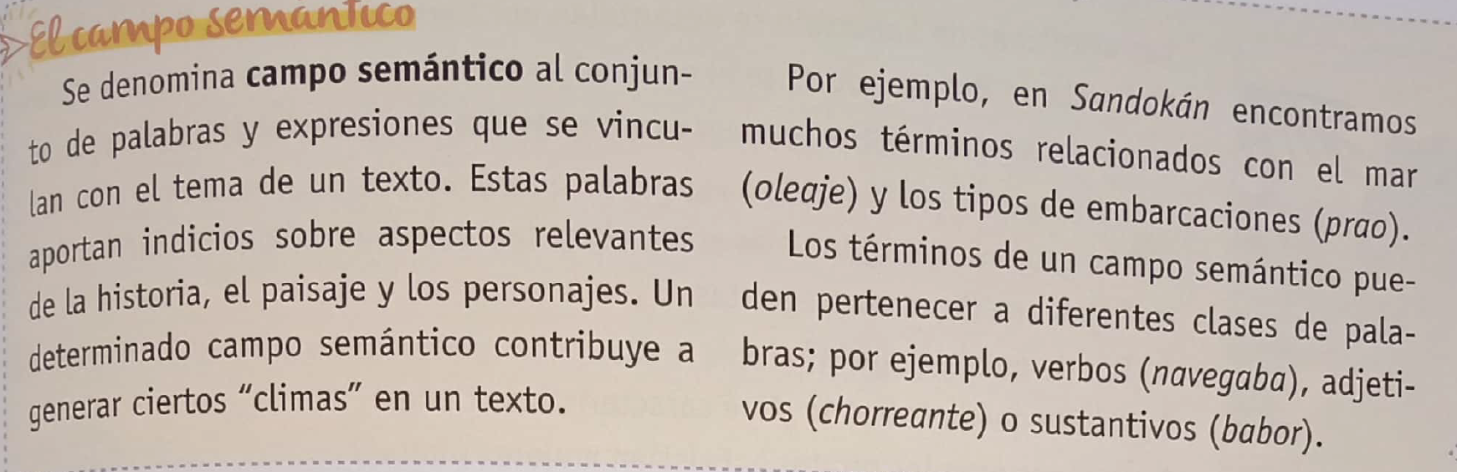
- Teniendo en cuenta lo leído en los capítulos 3 y 4, identificá en ellos los siguientes fragmentos.
La descripción del indio (mayordomo) de Yáñez.
El sufrimiento de Sandokán en el relato de su pasado.

- Comentá qué recursos se usan para describir.(Les dejo el cuadro del trabajo anterior con los recursos para que los repasen)
……………………………………………………………………………………………………………………………………………………………………………………………………………………………………………………………………………………………………………………………………………………………………………………………………………………………………………………………………………………………………………………………………………………………………………………………………………………………………………………
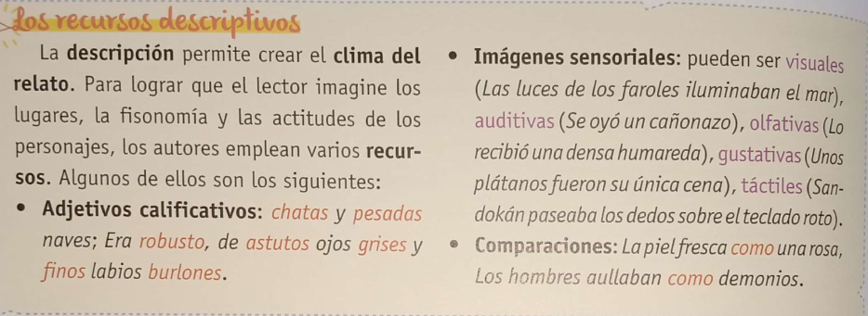
- Leé el siguiente texto, para saber un poco más sobre esta historia.
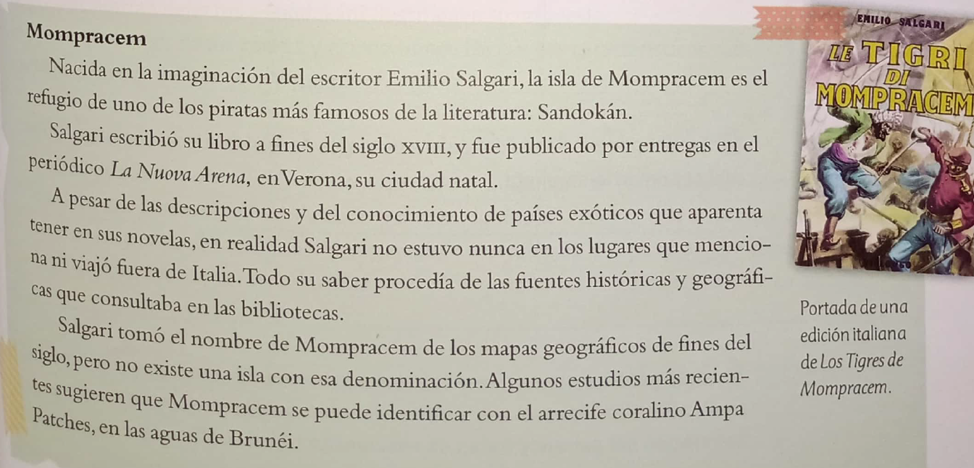

Actividad grupal opcional. (Dos o tres integrantes)
- Las aventuras de Sandokán se desarrollan por tierra y por mar en Malasia, cerca de la isla de Borneo, durante el colonialismo británico. Conocer el contexto en que suceden los hechos los ayudará a comprender las acciones del protagonista.

INVESTIGUEN Y RESPONDAN…
- ¿Dónde queda Malasia? Pueden usar mapas.
………………………………………………………………………………………………………………………………………………………………………………………………………………………………………………………………………………………………………………………...
- ¿Dónde queda Labuán? ¿Qué características tiene?
………………………………………………………………………………………………………………………………………………………………………………………………………………………………………………………………………………………………………………………...………………………………………………………………………………………………………………………………………………………………………………………………………………………………………………………………………………………………………………………...
- ¿Quiénes eran los piratas? ¿Existían mujeres piratas?
………………………………………………………………………………………………………………………………………………………………………………………………………………………………………………………………………………………………………………………...………………………………………………………………………………………………………………………………………………………………………………………………………………………………………………………………………………………………………………………...
- ¿Quiénes eran los corsarios?
………………………………………………………………………………………………………………………………………………………………………………………………………………………………………………………………………………………………………………………...
- ¿A qué se denomina raja, cipayo y sultán? ¿Qué relación tienen estos términos con la época en que se ambienta esta historia?
………………………………………………………………………………………………………………………………………………………………………………………………………………………………………………………………………………………………………………………...………………………………………………………………………………………………………………………………………………………………………………………………………………………………………………………………………………………………………………………...

¡Compartiremos el trabajo en el Zoom!

